**Relaciones Sexuales Y Embarazos A Temprana Edad En La Institución Educativa Alfonso Upegui Orozco**

**11-1**

***AUTORES***

*Daniela Acevedo Sánchez*

*Sebastián Londoño Montoya*

*Mariana Bedoya Patiño*

**Introducción**

En este documento se exponen los aspectos metodológicos que nos permitieron trabajar alrededor de las relaciones sexuales y los embarazos a temprana edad en la Institución Educativa Alfonso Upegui Orozco, problemáticas que se han vuelto comunes en nuestra institución.

Para el desarrollo de nuestro proyecto implementamos una encuesta para conocer la percepción de los estudiantes y poder generar recomendaciones a la institución y contribuir en la disminución de los casos de embarazo a temprana edad; además, para dar a conocer a la comunidad educativa, las consecuencias de una sexualidad irresponsable.

1. **Objetivos:**

**2.1.** Identificar el conocimiento previo de los estudiantes de la secuandaria sobre las relaciones sexuales y las consecuencias de un embarazo a temprana edad.

**2.2.** Diseñar y ejecutar encuestas con indicadores que nos ayuden a medir que tanto saben los estudiantes de la institución Educativa Alfonso Upegui Orozco respecto a relaciones sexuales y las consecuencias de un embarazo a temprana edad.

1. **Marco Teórico:** A Continuación se presentan los elementos necesarios para poder comprender el tema de nuestra investigación.
   1. **Aspectos iniciales:**

Con el adelanto de la edad de inicio Al llegar a la pubertad, los niños y niñas se ha observado un interés más temprano en asuntos sexuales; según CEBALLO & CAMPOS (2006), La iniciación de la actividad sexual es cada día más pronta, con menos años cumplidos de edad, cuando la vulnerabilidad no es fácilmente admitida y se subestima el riesgo que se corre de un embarazo no planeado e infecciones de transmisión sexual

El Embarazo a temprana edad es un caso que está causando mucha controversia, puesto que Según la Secretaria de Salud de Bogotá, DIAZ, MONTAÑEZ, MOTTA; (2012) sólo en la capital, los embarazos en niñas menores de 14 años aumentaron un 11% entre 2009 y 2010, Para el 2011 Bogotá era la ciudad con más altos índices de Embarazos en adolescentes del país, pues la proporción era cercana al 6%, más de 20.000casos al año.

El embarazo en adolescente es más común en las zonas rurales que urbanas y mayor entre las mujeres de menor nivel socioeconómico (riqueza), Sin embargo, la tendencia creciente del embarazo adolescente de las últimas décadas se observa tanto en áreas urbanas como rurales y en mujeres de diferente nivel socioeconómico

El embarazo a temprana edad puede tener muchos motivos pero según, FLOREZ (2013) dice que los hallazgos de estas investigaciones indican que la probabilidad de embarazo adolescente está asociada con factores personales individuales, como nivel educativo, acceso a información de SSR ( salud **sexual** y reproductiva ) y a métodos anticonceptivos, percepciones sobre la norma social, la maternidad y sobre las oportunidades de movilidad social; factores interpersonales, como nivel socioeconómico del hogar, estructura familiar y violencia intrafamiliar, apertura a la comunicación con figuras parentales, supervisión parental, las actitudes de los pares hacia las relaciones sexuales en la adolescencia y factores contextuales como nivel de urbanización, la oferta de servicios de SSR ( salud **sexual** y reproductiva ) de calidad, la política social en educación para la sexualidad, normas sociales sobre la maternidad y el inicio de las relaciones sexuales, y factores culturales regionales.

* 1. **Antecedentes:** En Colombia existen numerosos estudios que abordan estas problemáticas, se pueden destacar por ejemplo los siguientes trabajos:

En una investigación tituladaprevalencia de embarazo en adolescentes en la E.S.E. Alejandro Prospero Reverend de santa marta en los años 2008- 2009 se concluye que “La mayoría de estas gestantes provienen del área urbana, han cursado estudios primarios, se dedican a las labores del hogar, pertenecen a régimen de salud subsidiado y están embarazadas de un adulto joven que igual que ella en su gran mayoría únicamente ha cursado estudios primarios, hallazgos que pueden corroborar que las condiciones socio-económicas precarias se convierten en un facilitador de gestaciones durante la adolescencia. La única divergencia al constituye la procedencia de la gestante, que se esperaba que en su mayoría fueran provenientes de la zona rural.” Contreras (2011).

Lo anterior es importante porque es una evidencia de que los embarazos se presentan a temprana edad y muestra como la ruralidad es una variable importante dentro de los casos de embarazo ya que la I.E Alfonso upegui aún es considerada rural.

* 1. **Consecuencias**

Un embarazo no planeado durante la adolescencia tiene muchas consecuencias físicas, emocionales, sociales en la madre, en el padre, para el hijo y como pareja

**Consecuencias físicas de no planificar**

La madre adolescente todavía está en proceso de crecimiento y desarrollo. Un embarazo cambia todas las funciones del cuerpo de la mujer, requiere de mejor alimentación, tranquilidad, y puede ocasionar problemas como:

- Detención del crecimiento, ya que las proteínas destinadas solamente para la madre, ahora se tienen que compartir con el hijo.

- Anemia, desnutrición

- Aumento de la mortalidad materna.

- Mayor riesgo de abortos espontáneos y nacimientos prematuros o complicaciones durante el parto, por falta de madurez sexual.

**Consecuencias emocionales de un embarazo no deseado**

La adolescente está en un proceso de identidad, el cual debe acelerarse de forma inesperada. La auto-aceptación como mujer con los cambios en el cuerpo y funciones nuevas, se ve interrumpida por otro cambio mayúsculo: una figura prematura de mujer embarazada. De esta manera tenemos que el embarazo prematuro tiene consecuencias como:

-Conlleva a problemas de autoestima y frustraciones personales y sociales.

- Deserción escolar, abandono o cambio de un proyecto de vida profesional.

- Dificultad para educar con cariño al bebé. La madre siente que "le arruinó" la vida.

- Mayor riesgo de separación, divorcio y abandono por parte de su compañero.

- Rechazo social si el embarazo es fuera del matrimonio y críticas si es aun estando casada

1. **Metodología:**
   1. **Idea de investigación:** Pretendemos indagar que saben los estudiantes sobre las relaciones sexuales y las consecuencias de un embarazo a temprana edad, cuales son los motivos en general por los cuales la mayoría de mujeres embarazadas son las adolecentes, en la educación básica y media de la Institución Educativa Alfonso upegui Orozco. Esta idea surge como un proyecto propuesto en la clase de ciencias naturales y fue elegido por nuestro grupo porque los tres integrantes pasamos por la experiencia de tener relaciones a temprana edad que derivaron en un embarazo.
   2. **Diagnóstico:** En el colegio se instruye poco acerca de las relaciones sexuales y el embarazo a temprana edad ya que se han hecho charlas al interior de algunos salones pero no en general, y es algo que no ha causado gran impacto ya que aún se presentan algunos casos, esto se pudo ver reflejado en aproximadamente 7 casos de embarazos que se presentaron en jóvenes entre el periodo de 2013-1014.
   3. **Pronóstico:** los estudiantes desconocen aspectos relacionados con el embarazo a temprana edad y las relaciones sexuales.
   4. **Cronograma de actividades:**

|  |  |  |  |  |
| --- | --- | --- | --- | --- |
| JULIO | **Semana 1**  se realizaran los indicadores los cuales utilizaremos para la encuesta | **Semana 2**  De Cada Grado Se Seleccionaran Grupos | **Semana 3**  Se le realizara la encuesta al grado 6 | **Semana 4**  Se le realizara la encuesta al grado 7 |
| AGOSTO | **Semana 5**  Se le realizara la encuesta al grado 8 | **Semana 6**  Se le realizara la encuesta al grado 9 | **Semana 7**  Se le realizara la encuesta al grado 10 | **Semana 8**  Se le realizara la encuesta al grado 11 |
| SEPTIEMBRE | **Semana 9**  Análisis de los resultados | **Semana 10**  Redacción final del informe y socialización de los resultados |  |  |

1. **Resultados y Análisis**

**Gráfica 1.** Embarazos a temprana edad

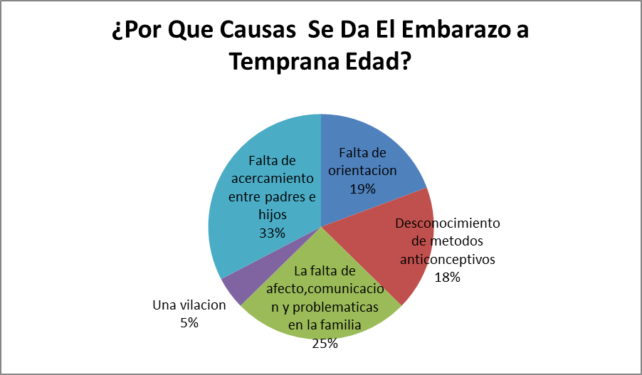

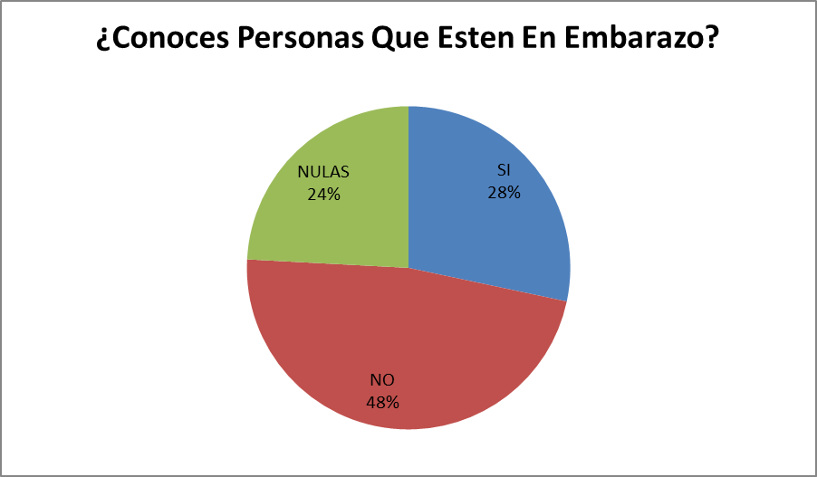

1. **Conclusiones y Recomendaciones**
2. **Bibliografía**

* FLOREZ, Carmen y SOTO, V. Factores protectores y de riesgo del embarazo adolescente en Colombia. SERIE DE ESTUDIOS A PROFUNDIDAD ENDS 1990 – 2010. Bogotá, Marzo 2013, pág. 7 tomado de: [*http://www.profamilia.org.co/encuestas/Profamilia/Profamilia/images/stories/ENDS%201990%20-2010/Estudio%20a%20profundidad%20-%20Fecundidad%20y%20familia%20-%20Final.pdf*](http://www.profamilia.org.co/encuestas/Profamilia/Profamilia/images/stories/ENDS%201990%20-2010/Estudio%20a%20profundidad%20-%20Fecundidad%20y%20familia%20-%20Final.pdf) (Septiembre 4 de 2014).
* DIAZ, Marcela; MONTAÑEZ, Mónica y MOTTA, Catalina. Campañas de educación y prevención sexual. Universidad Sergio Arboleda. 2012, pp. 8-9 tomado de : <http://www.usergioarboleda.edu.co/investigacion-comunicacion/documentos-comunicacion-4/Campanas-de-Educacion-Sexual-y-Embarazos-en-adolescentes.pdf> (Septiembre 4 de 2014)
* CEBALLOS, augusto y CAMPO, Adalberto. PREVALENCIA DE RELACIONES SEXUALES EN ESTUDIANTES DE SECUNDARIA ENTRE 10 Y 12 Años SANTA MARTA – COLOMBIA. Bogotá Marzo 2006 Pag. 3 tomado de : <http://www.minsalud.gov.co/salud/Documents/observatorio_vih/documentos/literatura_interes/PREVALENCIA%20DE%20LAS%20RELACIONES%20SEXUALES%20EN%20JOVENES%20DE%20SANTA%20MARTA.pdf>

1. **Anexos**

ENCUESTA PARA DETERMINAR EL CONOCIMIENTO DE LOS ESTUDIANTES FRENTE A LAS TEMATICAS: RELACIONES SEXUALES Y EMBARAZOS A TEMPRANA EDAD.

EDAD: ___ SEXO: ___

1. **RELACIONES SEXUALES:**

**HAZ TENIDO RELACIONES SEXUALES:** SI: ____ NO: _____

Si tu respuesta es SI, señala una o varias de las siguientes razones:

1. Por curiosidad: ___
2. Por influencia de alguien:___
3. Presionado por tus amigos o compañeros:____
4. Forzado/a:____
5. Consumo de drogas o alcohol que derivó en la relación sexual:___
6. **EMBARAZO A TEMPRANA EDAD:**

**TE ENCUENTRAS EN EMBARAZO, CONOCES COMPAÑEROS DE TU COLEGIO QUE LO ESTEN O ESTUVIERON? : SI____ NO____**

Si tu respuesta es SI, señala una o varias de las siguientes razones por las cuales las jóvenes quedan en embarazo:

1. Falta de orientación en el colegio
2. Desconocimiento de los métodos anticonceptivos.
3. La falta de afecto, comunicación y las problemáticas en una familia
4. Una violación
5. Falta de acercamiento entre padres e hijos

**Imagen tomada de** [**http://3.bp.blogspot.com/-6yQcNhHt1ZQ/TpnpaTAqoII/AAAAAAAAACo/gpGB6EY9-7U/s1600/1281139506494_f.jpg**](http://3.bp.blogspot.com/-6yQcNhHt1ZQ/TpnpaTAqoII/AAAAAAAAACo/gpGB6EY9-7U/s1600/1281139506494_f.jpg)